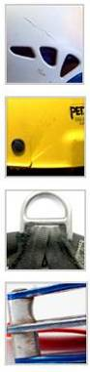
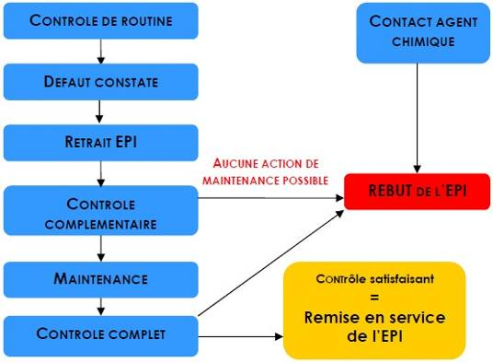

Notion de vérification d’EPI
Comparaison
Fiche suivi
Durée de vie
Vérif. tactile / visuelle
Vérif. fonctionnelle
Prise de décision
OK / NO signature
Utilisateur
Protocole de vérification des EPI

Notice
Historique
C E …
Docs :
=> Site PETZL – vérification des EPI (onglet en haut à droite)
=> Site Ecole Française Canyon (EFC) – Thématique – recommandations – les EPI
=> Site FFME – Textes – Règlementation des EPI

